RESULTADO – TOMADA DE PREÇO
02319EM48940HEAPA
2
O Instituto de Gestão e Humanização – IGH, entidade de direito privado e sem fins lucrativos,
classificado como Organização Social, vem tornar público o resultado da Tomada de Preços, com
a finalidade de adquirir bens, insumos e serviços para o HEAPA - Hospital Estadual de Aparecida
de Goiânia, com endereço à Av. Diamante, s/n - St. Conde dos Arcos, Aparecida de Goiânia/GO,
CEP: 74.969-210.
Art. 10º Não se exigirá a publicidade prévia disposta no artigo
II. EMERGÊNCIA: Nas compras ou contratações realizadas em caráter de urgência ou
emergência, caracterizadas pela ocorrência de fatos inesperados e imprevisíveis, cujo não
atendimento imediato seja mais gravoso, importando em prejuízos ou comprometendo a
segurança de pessoas ou equipamentos, reconhecidos pela administração.
Bionexo do Brasil Ltda
Relatório emitido em 31/08/2023 17:08
Comprador
IGH - HUAPA - HOSPITAL DE URGÊNCIA DE APARECIDA DE GOIÂNIA (11.858.570/0004-86)
AV. DIAMANTE, ESQUINA C/ A RUA MUCURI, SN - JARDIM CONDE DOS ARCOS - APARECIDA DE GOIÂNIA,
GO CEP: 74969-210
Relação de Itens (Confirmação)
Pedido de Cotação : 308363966
COTAÇÃO Nº 48940 - MEDICAMENTOS - HEAPA AGO/2023
Frete Próprio
Observações: *PAGAMENTO: Somente a prazo e por meio de depósito em conta PJ do fornecedor. *FRETE: Só
serão aceitas propostas com frete CIF e para entrega no endereço: AV. DIAMANTE, ESQUINA C/ A RUA MUCURI,
JARDIM CONDE DOS ARCOS, AP DE GOIÂNIA/GO CEP: 74969210, dia e horário especificado. *CERTIDÕES: As
Certidões Municipal, Estadual de Goiás, Federal, FGTS e Trabalhista devem estar regulares desde a data da emissão
da proposta até a data do pagamento. *REGULAMENTO: O processo de compras obedecerá ao Regulamento de
Compras do IGH, prevalecendo este em relação a estes termos em caso de divergência.
Tipo de Cotação: Cotação Emergencial
Fornecedor : Todos os Fornecedores
Data de Confirmação : Todas
Validade
da
Proposta Pagamento
Condições
de
Faturamento Prazo de
Fornecedor
Frete
Observações
Mínimo
Entrega
Medicamento MANIPULADO em raz?o da aus?ncia de
oferta acess?vel do INDUSTRIALIZADO. Silente o
contratante quanto a esta fundamenta??o expressa e
inexistente proposta concorrente contendo
medicamento INDUSTRIALIZADO, presume-se a
aplicabilidade da exce??o prevista no item 5.10 da
RDC 67/2007, da ANVISA. Enviar justificativa que n?o
Citopharma Manipulação
de Medicamentos Especiais
Ltda
BELO HORIZONTE - MG
Webservice Citopharma - (31)
20 dias após
confirmação
1
R$ 350,0000
30/09/2023
30 ddl
CIF encontra no mercado enviada pelo setor de farmacia.
Aten??o: Esta cota??o s? ter? validade se a institui??
o n?o estiver em d?bito com o Grupo Citopharma.
vendedor(31) 98822-1544 ?(31) 3388-1333-
3115-6000
thamires@citopharma.com.br
Mais informações
jorge@citopharma.com.br Cota??es acima de 1000
ampolas ligar para o representante para negocia??o.
Quando hospital n?o colocar concentra??o e volume
correto, vamos cotar conforme hist?rico
LOGMED DISTRIBUIDORA
E LOGISTICA HOSPITALAR
EIRELI
GOIÂNIA - GO
Mariana Borges Garcia - (62)
1 dias após
confirmação
2
R$ 300,0000
03/09/2023
30 ddl
CIF
null
3565-6457
prohospitalph@hotmail.com
Mais informações
Programação
de Entrega
Preço Preço
Unitário Fábrica
Valor
Total
Produto Código
Fabricante Embalagem Fornecedor Comentário Justificativa
Rent(%) Quantidade
Usuário
Rosana De
Oliveira
Moura
ATROPINA
SOL INJ
0.50MG/ML 29936
citopharma
Citopharma
Manipulação de
Medicamentos
Especiais Ltda
manipula??o
| atropina
0,5mg/ml - 1
ml
R$
R$
R$
1
-
ampola
-
-
700 Ampola
8,8600 0,0000
6.202,0000
-
1ML -
31/08/2023
AMPOLA
1
6:31
Total
Parcial:
R$
7
00.0
6.202,0000
Total de Itens da Cotação: 3
Total de Itens Impressos: 1
Programação
de Entrega
Preço Preço
Unitário Fábrica
Valor
Total
Produto Código
Fabricante Embalagem Fornecedor Comentário Justificativa
Rent(%) Quantidade
Usuário
2
CLONIDINA 15687
COMP
-
ATENSINA,
BOEHRINGER
UNIDADE
LOGMED
DISTRIBUIDORA
null
-
R$
R$
1020 Comprimido
R$
714,0000
Rosana De
Oliveira
0,7000 0,0000
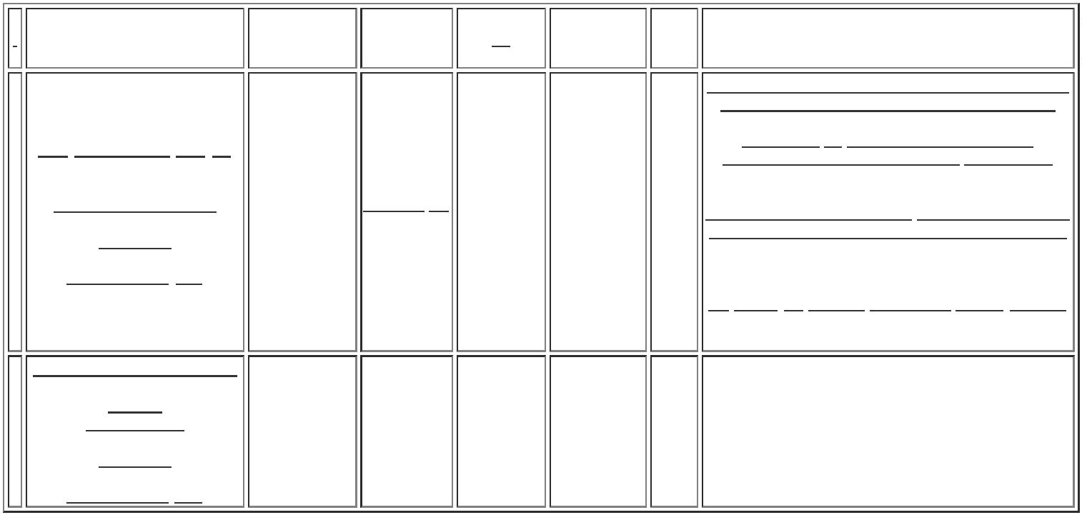

0
,150MG
INGELHEIM
E LOGISTICA
HOSPITALAR
EIRELI
Moura
31/08/2023
1
6:31
Total
Parcial:
R$
714,0000
1
1
020.0
720.0
Total de Itens da Cotação: 3
Total de Itens Impressos: 1
Total
Geral:
R$
6.916,0000
Clique aqui para geração de relatório completo com quebra de página

